安全评价报告信息公布表
机构名称 | 重庆市安全生产科学研究有限公司 |  |  |  |  | 资质证号 |  |  |  | APJ-（渝）-001
委托单位 | 重庆市平凯烟花爆竹有限公司
项目名称 | 重庆市平凯烟花爆竹有限公司烟花爆竹储存仓库安全现状评价报告
项目类别 | 预评价 现状评价 □验收评价 其他
所属业务类别 |  | 烟花爆竹
安全评价过程控制情况
安全评价项目管理 | 项目组组长 |  |  |  | 技术负责人 |  |  |  |  |  | 过程控制负责人
安全评价项目管理 | 杨平 |  |  |  | 李增敏 |  |  |  |  |  | 冯皓
编制过程 | 报告编制人 |  |  | 报告提交日期 |  |  |  | 报告审核人 |  |  |  | 报告审批人
编制过程 | 杨平、钱鹏 |  |  | 2025.3 |  |  |  | 陈兴勇 |  |  |  | 徐茂
姓 名 | 认定专业 |  | 安全评价师从业识别卡/证书编号 |  |  |  |  | 注册安全工程师  注册证号 |  |  |  |  | 是否专职
杨平 | 火炸药专业 |  | 1200000000200314 |  |  |  |  | 55090076342 |  |  |  |  | 是
孟萌萌 | 电气专业 |  | 1100000000301652 |  |  |  |  |  |  |  |  |  | 是
孙文豪 | 安全专业 |  |  |  |  |  |  | 19220313492 |  |  |  |  | 是
钱 鹏 | 机械专业 |  | 1800000000301246 |  |  |  |  | 55190219580 |  |  |  |  | 是
陈兴勇 | 机械专业 |  | 1600000000201297 |  |  |  |  | 55180172489 |  |  |  |  | 是
李增敏 | 爆炸技术专业 |  | 1600000000100066 |  |  |  |  |  |  |  |  |  | 是
冯 皓 | 机械专业 |  | 1600000000201291 |  |  |  |  | 55130140330 |  |  |  |  | 是
项目简介 | 项目简介：重庆市平凯烟花爆竹有限公司成立于2011年4月25日，注册地址位于重庆市秀山土家族苗族自治县乌杨街道，仓储地址位于重庆市秀山土家族苗族自治县乌杨街道凉亭村，法人代表彭娅丽，企业注册资本贰拾万元整，公司类型为有限责任公司（自然人投资或控股），经营C、D级烟花类和C级爆竹类产品批发。烟花爆竹经营（批发）许可证有效期：2022年4月29日至2025年4月28日。  现场勘察照片：  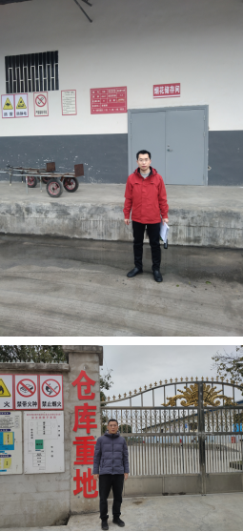
现场开展工作情况 | 勘验人员 |  | 勘验时间 |  |  |  | 勘验任务 |  | 勘验中的问题
现场开展工作情况 | 杨平 |  | 2025.3.7 |  |  |  | 现场勘查、资料收集 |  | 见《现场勘查记录》
现场开展工作情况 | 钱鹏 |  | 2025.3.7 |  |  |  | 现场勘查、资料收集 |  | 见《现场勘查记录》

